**Проект «Казачьи семейные реликвии»**

**Актуальность проекта**

Все мы говорим о возрождении России, но ведь оно невозможно без возрождения культа семьи и народных традиций. С момента крещения Руси люди жили по законам духовности и нравственности. Так жила и семья, признававшаяся главной человеческой ценностью. Это элементы культурного наследия, передающиеся из поколения в поколение.

**Постановска проблемы**

Знают ли современные дети традиции и реликвии своей семьи? Каковы взаимоотношения в семьях воспитанников? Ответы на эти вопросы были получены в ходе реализации творческого проекта «Казачьи семейные традиции нашего класса».

Задачи проекта

* -привлечение к проектной деятельности учащихся;
* - воспитание уважительного отношения к истории и реликвиям своей семьи;

развитие творческих способностей и коммуникативных навыков.

**Участники**: обучающиеся 4 - А класса МБОУ «Базковская СОШ».

**Руководитель проекта**: Таратухина С.В.

**Проблемный вопрос темы**

Зачем в семьях хранят семейные реликвии?

**Учебные вопросы**

1.1.Что такое семейная реликвия?  
 1.2.Почему её передают из поколения в поколение?

**Что такое реликвия?**

Наверно, у каждой семьи есть то, что передаётся из поколения в поколение.

**Реликвия** (от латинского глагола relinquere — «оставаться»)— свято хранимая, почитаемая вещь, связанная с историческими или религиозными событиями прошлого.

**Семейная реликвия** – это дорогая по воспоминаниям вещь, оставленная по наследству родными людьми. Это лицо семьи или целого рода. Семейные реликвии помогают понять, что жизнь человека бесконечна, если о ней помнят потомки.

**Наши исследования**

**Ахваткин Вячеслав**

**[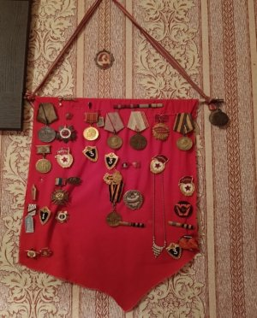](https://базки-школа.рф/images/vospitanie/patriot/foto/image1.jpg)**

В каждой семье есть своя семейная реликвия. У нас дома – это Вымпел, который мы назвали «Вымпел памяти». В моей семье были прадедушки, которые воевали в Великой Отечественной войне. У каждого были медали и ордена за Отвагу, за Храбрость, за Мужество, за Отличие в Службе и многие другие. Мы решили сделать коллекцию. Собрали медали и ордена, которые сохранились. Но просто в коробочке или завернутые в платочек медали не должны лежать, они должны быть на самом видном месте. Так мы и сделали.

Вырезали из плотной красной ткани вымпел в виде пятиугольника. Вымпел — это разнообразные по форме и размеру вертикальные флажки, служащие выражением общественного признания каких-либо достижений, заслуг.

Подвесили вымпел в гостиной и прикрепили все ордена и медали, которые у нас были. Но не только мои прадеды воевали. В Чеченской войне воевал мой папа, который тоже получил медаль за Храбрость и ее мы тоже прикрепили. Я думаю, на этом наша коллекция «Вымпел памяти» не закончилась. И она будет передаваться из поколения в поколение.

**Будагян Анна**

**Серьги прапрабабушки**

**[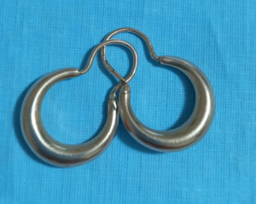](https://базки-школа.рф/images/vospitanie/patriot/foto/image4.png)**

Эти серьги наша семейная реликвия. Когда моя бабушка была подростком ей их подарила её прабабушка, то есть моя прапрабабушка. Но потом моя бабушка подарила эти серьги моей маме. Этим серьгам около ста лет. Они для нас дороги, как память о прапрабабушке.

**Воробьев Матвей**

**Охотничье ружьё**

**[](https://базки-школа.рф/cache/images/vospitanie/patriot/foto/image6_800x800-equal.png)**

Наша семейная реликвия- охотничье ружьё. Это ружьё моему дедушке Валерию Леонидовичу подарил его отец на совершеннолетие. Когда моему папе Василию исполнилось 22 года, дедушка подарил ему это ружье для охоты. Папа обещает, что когда мне исполнится 18 лет, он обязательно передаст мне эту семейную реликвию.

**Зеленкова Софья**

**Старинная икона**

**[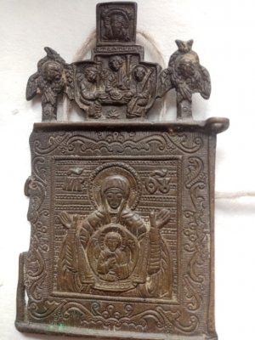](https://базки-школа.рф/images/vospitanie/patriot/foto/image8.jpg)**

Икона перешедшая нашей семье от прапрапрабабушки  Кочетовой Марины Лукиничны. К сожалению, больше нам ничего про неё не известно, но мы бережно её храним!

**Козлов Роман**

**Старинная икона**

Реликвией нашей семьи является икона . Она разделена на 2 части. На ней изображена жизнь Христа. По семейной традиции она передаётся старшей дочери,  когда та выходит замуж . Этой иконе больше двухсот лет. По традиции всех новорожденных в нашей семье с ней купали.

**Егорова Аксинья**

**Медаль «За материнство»**

Это медаль моей прабабушки Колесниченко Александры Михайловны « За материнство». Медаль она получила в 1965 году. У неё было пятеро детей.

**Карташова Анна**

**Фарфоровые бабочки [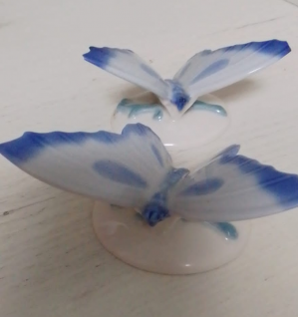](https://базки-школа.рф/cache/images/vospitanie/patriot/foto/image12_800x800-equal.png)**

Эти бабочки были куплены моей прабабушкой Евдокией в послевоенные годы на её первую зарплату. Она их хранила на протяжении всей жизни. После они достались моей бабушке Марине. Бабушка тоже бережно их хранит и обещает передать мне, когда у меня появится своя семья!

**Комарова София**

**[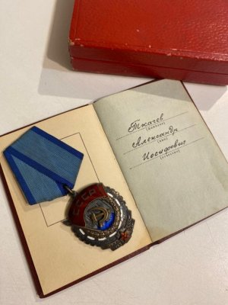](https://базки-школа.рф/images/vospitanie/patriot/foto/image15.jpg)**

Орден Красного Знамени

Семейной реликвией нашей семьи является орден Красного Знамени моего прадедушки Ткачева Александра Иосифовича.

**Косоножкин Иван**

**[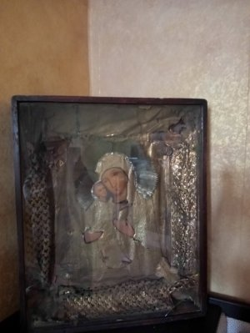](https://базки-школа.рф/cache/images/vospitanie/patriot/foto/image17_800x800-equal.jpg)**

В нашей семье есть старинная икона. Папа мне рассказал, что у моей прапрабабушке по папиной линии Чайкиной Ефимии было много икон. Прапрабабушка сумела сохранить эти иконы. Одна из них появилась в нашей семье. Одной из икон моя прапрабабушка благословляла мою прабабушку, когда она выходила замуж . Так икона осталось у моей прабабушки Марии. Она считала, чтобы в семьях было благополучие и спокойствие нужно передавать икону по наследству своим родным и близким. После смерти моей прабабушки икона осталась в нашей семье. Эта икона «Казанской Божьей Матери». На вид она очень старая, но красивая. Иконе очень много лет. Несмотря на то, что прошло немало лет, она хорошо сохранилась. Эта икона стоит у нас в зале. Мои родители передадут эту икону мне, а я своим детям и они тоже будут свято хранить эту реликвию.

**Кружилина Ангелина**

**[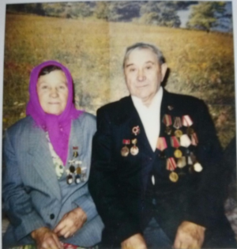](https://базки-школа.рф/images/vospitanie/patriot/foto/image18.png)**

В моей семье тоже есть вещи, которые нам дороги и которые мы бережно храним. Это –медали. Они принадлежали моим прадедушке и прабабушке.

Прадедушка  Суровикин  Алексей  Севостьянович -участник Великой Отечественной войны.

Прабабушка Суровикина (Сывороткина ) Пелагея Семёновна- узник войны. Она же была многодетной матерью. У них с прадедушкой было 13 детей. Всех детей они воспитали и дали достойное образование. Вся наша семья гордится  подвигом наших родных.

Мы бережно храним память о них.

**Пузанов Роман**

**Запонки**

**[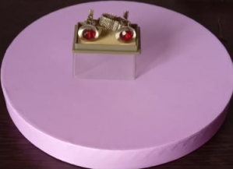](https://базки-школа.рф/images/vospitanie/patriot/foto/image21.png)**

Нашей семейной реликвией являются запонки с красным камнем. Когда-то эти запонки подарила моя прабабушка своему будущему мужу, моему прадедушке, на день рождения. Мой прадедушка подарил их своему сыну, моему дедушке. Сейчас они хранятся у моего папы. Надеюсь, что придет время и их владельцем буду я! В нашей семье считается, что они приносят счастье в семейной жизни!

**Рычнев Матвей**

**Прялка**

**[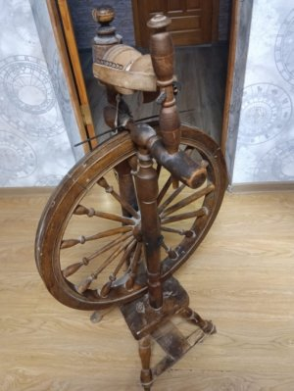](https://базки-школа.рф/images/vospitanie/patriot/foto/image23.jpg)**

В нашей семье реликвией является старинная прялка моей прабабушки. Много вечеров прабабушка провела за ней в трудах. Я надеюсь, что тоненькая ниточка, тянущаяся от нашей старенькой прялки, накрепко свяжет наши поколения и никогда не оборвётся! А мы будем хранить, и беречь не только прялку, но и приятные воспоминания о нашей любимой, старенькой,  прабабушке.

**Самойлов Валерий**

**Икона**

**[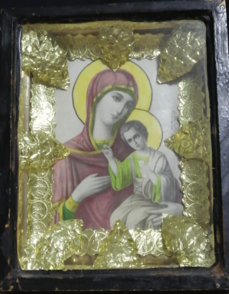](https://базки-школа.рф/images/vospitanie/patriot/foto/image25.png)**

Наша семейная реликвия- это икона, которая переходит из поколения в поколение в нашей семье по женской линии. Это икона очень старая. Она досталась моей маме от её мамы, моей бабушки, а бабушке от её мамы, моей прабабушки. На иконе изображена Дева Мария с Иисусом Христом. Мы очень дорожим этой иконой!

**Вывод**

**Зачем в семьях хранят семейные реликвии?**

Люди по крупицам восстанавливают историю семьи, бережно относятся к вещам, оставшимся от своих предшественников, потому что именно эти вещи являются той самой невидимой нитью, которая связывает прошлое, настоящее и будущее.   Прикасаясь к семейным реликвиям, Вы ощущаете себя членом рода, вы ощущаете, что за Вами стоят Ваши предки.

  Берегите, то что у Вас есть. И если даже в семье нет никакой семейной реликвии, то никогда не поздно ее создать и начать писать следующую главу в истории Вашей семьи, рода, не забывать историю предков.

Семейную реликвию передают из поколения в поколения, чтобы сплотить семью, сделать ее крепче. Ведь вместе с этой вещью передаются какие-то истории, рассказы о жизни семьи, о достижениях кого-то из родных. Чтобы будущие поколения могли гордиться своими родными людьми.